A Santiago, une action pour la Surdicécité, Le défi pour les personnes sourdes-aveugles

Le Chemin de Compostelle, ou El Camino de Santiago, évoque pour nous tous un voyage à travers le temps, des centaines d'années et de nombreux térritoirs parcourus. Les pélerins firent jadis pour différentes raisons cette aventure, mais dans un but unique; atteindre la ville de Saint-Jacques-de-Compostelle, où reposent les reliques de saint Jacques le Majeur. C´ est cette épopée, que nous vous proposons de revivre avec nous.
Le parcours de " Santiago” pour les personnes “ sourdes-aveugles" sera d'une semaine, du 5 au 11 Septembre 2016 et vise à donner une visibilité à la surdicécité. Ceci est une invitation ouverte aux personnes atteintes de surdicécité et de leurs médiateurs, mais aussi aux membres de la famille, aux bénévoles et généralement lié à la communauté Sourd-aveugle.
Il y a deux options pour la route: le vélo ou la marche.
Si vous êtes un Sourd-aveugle, la famille, bénévole ou des professionnels et que vous voulez faire partie de cette aventure, s'il vous plaît contactez-nous :
APSOCECAT, Carrer Leiva 2D, baixos-08014 Barcelona www.apsocecat.org 0034933317366

LE DÉFI DE SURDICÉCITÉ
Fournir aux personnes atteintes de surdicécité à travers l'Europe la possibilité à travers cet événement de relever le «défi» de la surdicécité. Une initiative du Réseau européen de la surdicécité (EDbN) et la section Activités de plein air Deafblind international (DBI), avec le soutien de la Fédération espagnole des Sourds-A (FESOCE)
L'itinéraire proposé par ce Défi est une section française, l'accent le plus important des pèlerinages et du site du patrimoine mondial en 1993. Cést un voyage d une superbe valeure naturelle, historique et culturel.
L'activité aura lieu en Septembre 2016. Chaque participant Sourd-Aveugle doit avoir le soutien de leur médiateur habituel. L'organisation fournit, l'équipe de coordination et de planification de voyage: billets, l'hébergement, etc.

L'itinéraire comprend les cinq dernières étapes du Chemin Français jusqu´a St Jacques de Compostelle :
Sarria - Portomarín (22 km), Portomarín - Palas del Rei (25 km), Palas de Rei - Arzúa (29 km), Arzúa - O Pedrouzo (19 km), O Pedrouzo - Saint Jacques de Compostelle (20 km).

Les pèlerins qui réussissent avec succès la route auront un certificat ( la Compostela ), le certificat sera délivré par les autorités ecclésiastiques une fois vérifiée que le voyage a été réalisé jusqu´a son terme. Au moins les 100 derniers kilomètres à pied ou 200 km si vous allez en vélo.

QUESTIONS FRÉQUENTES

Quelles dates aura lieu le défi?
Le 5 Septembre, nous arriverons á Sarria et nous nous installerons à l'auberge où nous passerons la première nuit. Le 6 commence la tournée et le 10 nous sommes arrivés à Santiago, où nous y dormirons. Le voyage de retour est prévu pour le 11 Septembre.

Quelle est la route ?
Nous partirons de Sarria (province de Lugo, en Galice) et arriverons à Santiago de Compostela. Au total, nous parcourirons 110 km ( le minimum pour recevoir le certificate appelé : la Compostela, réparti en cinq jours. Le descriptif des étapes est dans le chapitre : La Route.

Qui peut participer?
Le défi est ouvert aux personnes atteintes de surdicécité, la famille, les amis et les professionnels qui éffectuent des travaux liés á ce domaine.

Quelle préparation physique dois-je?
Vous devez avoir une bonne forme physique et être préparè pour la marche. Nous vous recommandons de vous entrainer plusieurs mois avant. L'idéal est de marcher confortablement la distance avec un sac à dos chargé comme pour prendre la route. Ces excursions vont vous aider à mieux vous préparer et éviter d´avoir des ampoules dù á vos chaussures ce qui serais ennuyeux.
Si l'expérience est 'inconfortable, vous pouvez louer un taxi pour vous emmener à la fin du parcour, mais la prévention est toujours mieux que la guérison.

L'itinéraire est planifié? Quelles sont les options?
Les étapes totalisent 100 km pour acceder au certificat ( La Compostela ) et l´itinéraire est conçu par des experts du chemin de Santiago.
Vous pouvez le faire en marchant, ou en tandem. Si les participants choisissent d'apporter leur propre tandem doit aviser l'organisation (info@2s4db.org) pour organiser la logistique. Si, au contraire, veulent louer un, peut voir les prix et conditions sur le site www.bicigrino.info

Tandem
Les participants qui souhaitent louer un tandem pour le voyage ou apporter le leur de la maison, peuvent nous contacter par Email : info@2s4db.org, pour les prix, les conditions et la procédure de réservation.
Quelles sont les options pour arriver au point de départ et le retour à la maison ?
Santiago de Compostela possède un aéroport. Vous pouvez consulter les liens avec la ville d'origine sur le Web de l'aéroport de Barcelone
Dans les cas où il n'y a pas de lien entre Santiago de Compostela et la ville d'origine, nous vous recommandons de vous rendre à Barcelone et à partir de là à Santiago. Les destinations sont également disponibles sur le site de l'AENA.
Vous pouvez également consulter le train de ligne.
NOTE. Nous évaluons actuellement les différentes options de transport entre Barcelone et Santiago (avion, train et bus) pour déterminer qui est le plus pratique et subventionner cette possibilité au maximum.

Comment puis-je organiser mon voyage?
Tant la gestion et les frais inhérents au transferts depuis / vers le lieu d'origine et de Santiago (ou dans le cas de Barcelone avec Santiago) sont pris en charge par le participant. L'inscription couvre que les dépenses décrites dans la section d'enregistrement.
Le participant cherchera les options de transfert de sa convenance.

Y at-il de subvention?
L'organisation est entrain d´étudier la possibilité de subventionner le trajet Barcelone-Sarria aux participants qui ont pas de lien direct entre leur ville natale et Santiago. Pour plus d'informations, contactez info@2s4db.org.
Voir les frais d'inscription

Qu'est-ce que La Compostela?
La Compostela est un document qui atteste que le pèlerin a terminé le Chemin de Santiago. Il existe deux types de Compostela, selon que la route a été fait pour des raisons religieuses ou non, et est atteint en montrant les informations d'identification. Il doit être scellé dans toutes les villes où il y passe la nuit, pour montrer la distance parcourue.

TRAVEL CALENDRIER
La visite aura lieu entre 5 et 11 Septembre (tous deux inclus).
5 septembre prochain, arrivée à Sarria, installation au logement.
6 septembre. la route Sarria-Santiago commence.
10 septembre. Arrivée à Santiago et récupération du certificat.
11 septembre. Visite de la cathédrale de Santiago et retour chez soi.
PRE INSCRIPTION
Jusqu'au 15 Avril
La pré-inscription est la première étape du calendrier, permet aux organisateurs d´estimer le nombre de participants et de leurs fournirs les meilleurs soins pour la réalisation de leur voyage. Les gens qui se pré-enregistre seront garantis lieu de leur participation.

ENREGISTREMENT. PREMIER APPEL
Jusqu'au 30 mai
Confirmation des participants pré-inscrits.
Remise d'inscription

ENREGISTREMENT. DERNIER APPEL
Jusqu'au 30 Juin
Sous réserve de disponibilité, une fois le premier tour de l'enregistrement fermé. Les Inscriptions ne bénificieront pas de conditions remisées

LA ROUTE

Les cinq dernières étapes du Camino Francés (100 km) jusqu´à Saint-Jacques-de-Compostelle
REMARQUE: Tant la numérotation et l'extension des étapes peuvent varier en fonction de la source (30, 31 ou 32 étapes en fonction de la répartition des sections). Pour l´association 2S4Db vous devez simplement garder à l'esprit que les derniers 100 km depuis Sarria, devrat être fait dans les cinq jours.

Etapa 1 (27 del Camino Francés)

Sarria-Portomarín – 22,4 km

Etape apparemment facile, mais avec une première tranche de faux plats. La route longe les routes rurales à travers de petits villages comme Lavandeira ou Ferreiros. Aux portes de Portomarín, conduit à une baisse notable de la rivière Minho, dont les eaux sous l'ancien Portomarín, était couvert par le réservoir de Belesar depuis 1962.

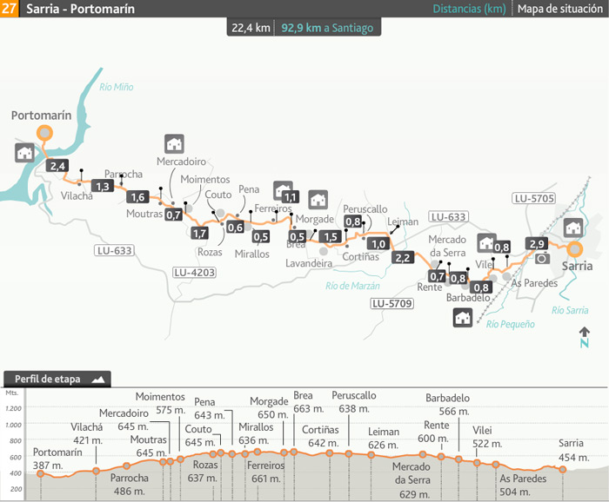

Etapa 2 (28 del Camino Francés)
Portomarín-Palas de Rei – 25 km
Etape á pente modérée qui est facilement surmonté. Il revient à Castromaior d'abord, puis à la Sierra de Ligonde de déscendre progressivement à travers les villages et Ligonde Eirexe au village le Palas de Rei.

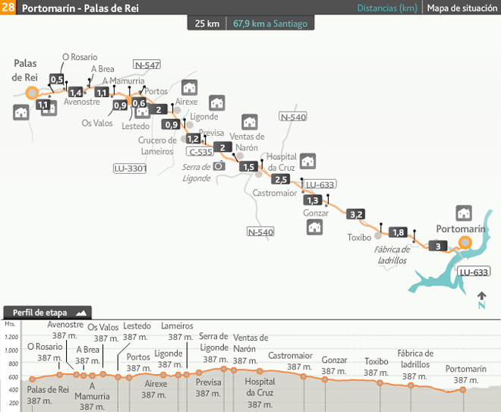

Etapa 3 (29 del camino Francés)
Palas de Rei-Arzúa 28,8 – km

Ceci est la plus longue étape de la Galice, pleine de pentes constantes qui rendent difficile à garder le rythme. Cette journée de routes de fond avec de beaux ponts médiévaux à Melide, où le paysage agricole conduit à Arzúa après avoir traversé la rivière Iso.

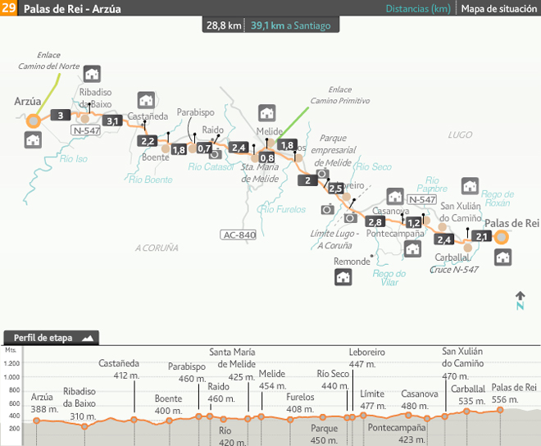

Etapa 4 (30 del Camino Francés)
Arzúa-O Pedrouzo 19,1 – km

Plan peu régularité, dernière partie longe la N-547. L'itinéraire passe par la population des núcloes et des paysages d'eucalyptus. L'enclave la plus importante est la chapelle de Santa Irene.

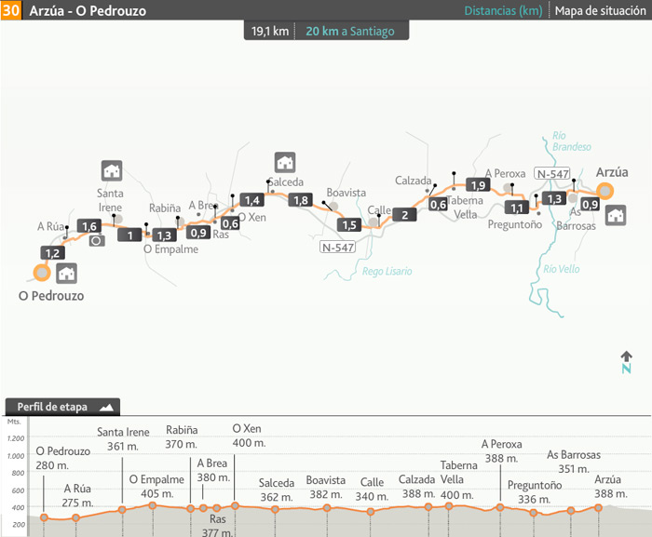

Etapa 5 (31 del Camino Francés)
O Pedrouzo-Santiago 20 – km.

Etape finale avec un petit dénivelé. De Pedrouzo vous montez et descendez à Amenal Lavacolla, puis remonter le Monte do Gozo. De là, vous voyez d'abord les tours de la cathédrale, á travers les rues de Compostela Old Town.

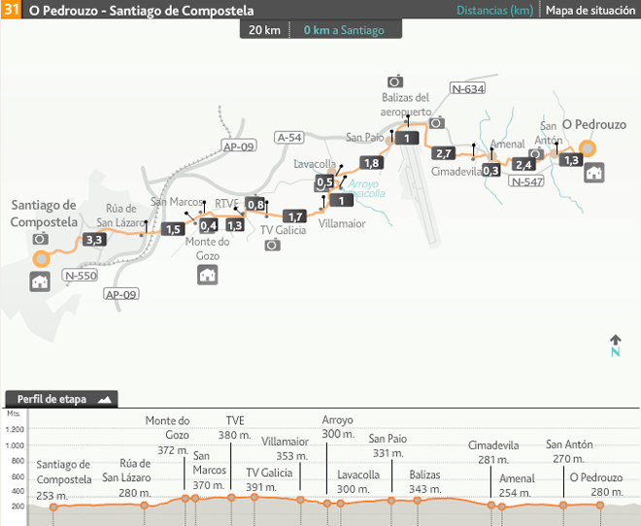

INFORMATION TOURISTIQUE

INSCRIPTION STANDARD: 190 €
Elle comprend l'hébergement dans les auberges privées (dortoirs, place de réserve assuré), le petit déjeuner sur 6, 7, 8, 9, 10 et 11 Septembre; soutient véhicule; transfert de bagages; assistance téléphonique ; l'assurance-accidents; assurance annulation.
Il ne comprend pas le déjeuner, le dîner ou le transport du lieu d'origine.

ADHÉSION SPECIALE: consulter les prix
Si vous voulez profiter de chambre privée et plus d'intimité, vous pouvez réserver une place dans des hôtels ou auberges, selon les besoins / participant.
TANDEM PLUS LOYER: 325 €.
Il est possible de faire la même route en tandem. Vous pouvez apporter le votre ou, si vous le souhaitez,en louer un. Le prix comprend la location de l'origine du service de livraison en tandem (Sarria) et recueilli à l'arrivée (Santiago), assurance accident, sacoches, kit d'outils.

Nous garantissons que tous les participants auront une place dans l'auberge où est convenu la nuit, indépendamment du moment où ils arrivent.

Pour d'autres détails concernant l'inscription ou information supplémentaire écrire à info@2s4db.org~~V

Vous pouvez trouver des informations touristiques supplémentaires sur les étapes de la voie et de ses nombreuses attractions aux liens suivants:

Saint Jacques de Compostelle Tourisme
Le chemin de Saint Jacques. La Voz de Galicia
Le chemin de Saint Jacques. Consumer Eroski
Fédération espagnole des Amis de la Camino de Santiago

VOULEZ-VOUS PARTICIPER?
FORMULAIRE DE PRÉ-ENREGISTREMENT
INFORMATIONS PERSONNELLES:

Prénom (obligatoire)
Nom (obligatoire)
Email (obligatoire)
Relation avec la surdicécité (obligatoire)
Pays (obligatoire)
Je voudrais participer en tant que:
âge
sexe
message

Je veux participer au défi 2S4Db
Je veux recevoir des e-mails avec des nouvelles de

Conformément à la loi 15/1999 sur la protection des données personnelles, vous consentez au traitement des données personnelles seront incorporées dans les partenaires du FESOCE fichier de propriété inscrits au Registre Général de l'Agence espagnole de protection des données. Vous pouvez exercer les droits d'accès, de rectification, d'opposition et d'annulation en tout temps

